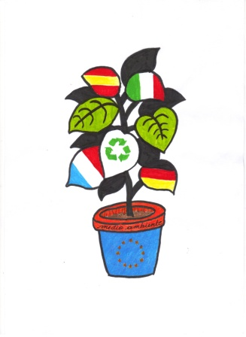

The Art of Recycling and Reuse

Del 26 al 30 de septiembre celebramos la semana Erasmus Plus en compañía de nuestros socios europeos.
Con tal motivo realizaremos sesiones de trabajo, actividades y talleres con profesores y alumnos.
Jueves 29 oct 2016: Visita a Ganadería Acosta, modelo de gestión medioambiental.

GASTOS:
- Tentempié 9,58 euros con factura

La Coordinadora

The Art of Recycling and Reuse

ACTIVIDAD
- Recogida de corchos de botellas por una serie de establecimientos previamente visitados para tal fin, para futuro taller de reciclaje.
GASTOS
- Etiquetas de colores 3,75 euros
- Bolsas de papel de colores 6,00 euros
- Invitación en agradecimiento por su colaboración a los alumnos de Ciclo Medio de Comercio 30,10 euros

Con factura
La Coordinadora

The Art of Recycling and Reuse

ACTIVIDAD
- Recogida de hierbas aromáticas del huerto para regalar a las delegaciones Erasmus Plus.
GASTOS
- Tarritos pequeños de cristal 4,60 euros
- Guantes látex 6,40 euros

Con factura

La Coordinadora

The Art of Recycling and Reuse

ACTIVIDAD
Taller de reciclaje de cápsulas de café Nespresso.

GASTOS
- Martillo chapista 14,54 euros
- Tijera fuerte + Alicate 28,25 euros

Con factura

La Coordinadora

